

靈鷲山法華期課程嘉義首發啟航 「佛子之心」共學班4月開課

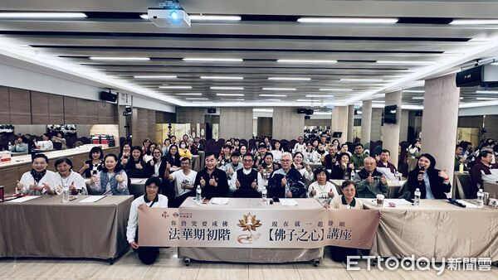
▲靈鷲山「佛子之心」實體共學班4月開課 嘉義講座首發 喚醒生命願力 。（圖／靈鷲山佛教教團提供）

【記者翁伊森／嘉義報導】靈鷲山四期教育精華——「法華期」初階實體共學班即將於 4月在全球各院點陸續啟航。為引領大眾深入法華精神，靈鷲山於 3 月 15日在嘉義尊黃飯店舉辦「從行走向願－邁向生命的圓滿」專題講座，由護法會東區督導陳松根師兄主講，吸引逾 50位信眾現場參與及線上同步觀看，共同探索如何透過「願力」找回學佛初心，將修行轉化為生命圓滿的動力。

陳松根師兄以多年修學經歷分享，許多人在護持、服務的過程中，雖經歷過「阿含期」體悟無常、「般若期」看見空性，卻常在承擔繁瑣事務時陷入困惑，甚至進退維谷。他強調，修行中最關鍵的力量在於「願力」。本次法華期課程以「佛子之心」為主題，正是要引導學員從「凡夫修持」的視角，轉向「我是佛」的本源觀點，喚醒那份被遺忘的最初願心。

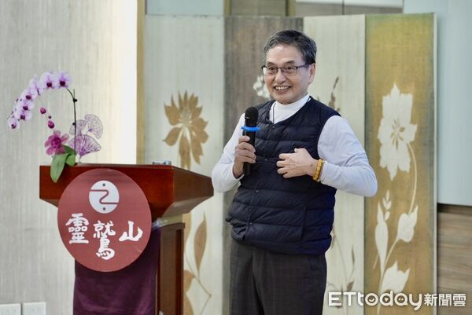

靈鷲山開山住持心道法師曾開示：「法華就是願力，必須從中樹立及堅固願力，願成佛度眾生。」「佛子之心」課程不只是知識的傳遞，更是一場生命覺醒的邀請。課程依循《法華經》教義，規劃「起信、發心、發願、行菩薩道、授記、傳承」六大修學綱目，協助學員在共學中理解與實踐，將願力落實於日常，擺脫慣性生滅的羈絆。

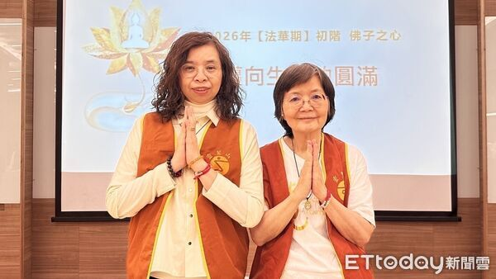

講座中，嘉義會務副執行長蕭愛芬與水陸願委會會長莫心萱也分享心得。蕭愛芬感性表示，既然《法華經》揭示人人皆能成佛，就應當下發願，走上願行一致的道路。莫心萱則鼓勵大家：「不要等準備好才開始，因為願心就是力量。」她強調在共學班中能結識同行夥伴，讓成佛目標不再遙遠。

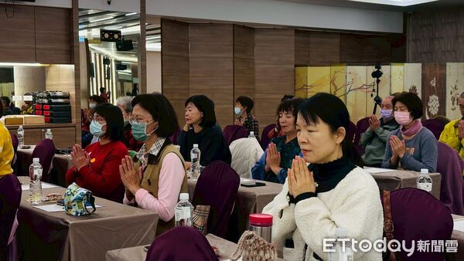

目前閉關中的嘉義中心監院寶曜法師特別勉勵大眾，願力是生命最珍貴的資產，透過實體共學的彼此支持，能使願心更加堅固。靈鷲山誠摯邀請曾修習阿含、般若期，或渴望釐清生命方向、希望持續發心不退轉的夥伴，一同加入 4 月開課的「佛子之心」實體共學班，為修行道路點亮一盞不滅的願燈。

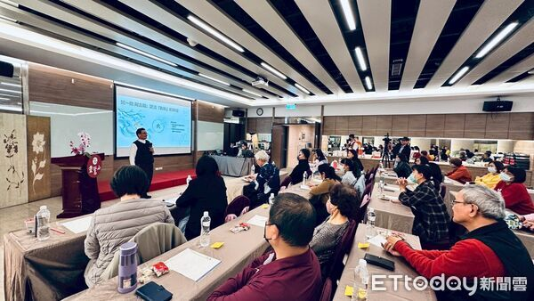

https://www.ettoday.net/news/20260315/3132717.htm

